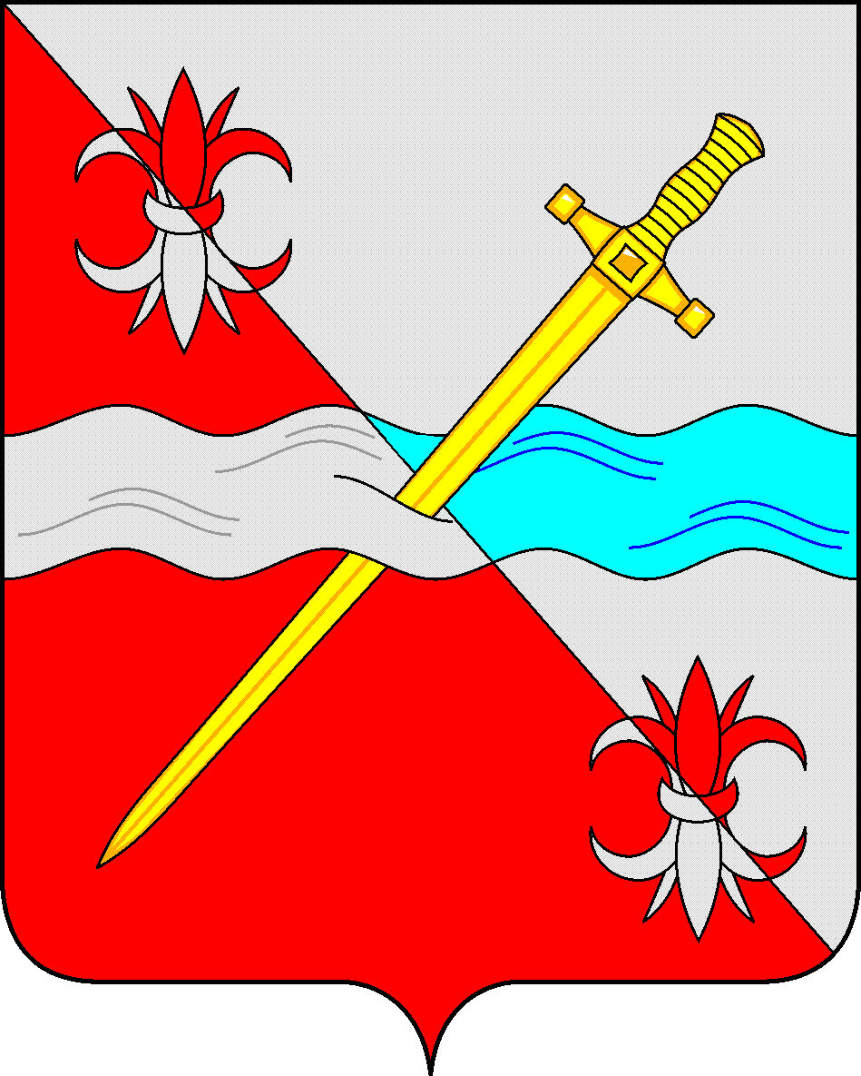

**СОВЕТ**

**депутатов Советского городского округа**

**Ставропольского края**

**РЕШЕНИЕ**

16 августа 2018 г. № 166

г. Зеленокумск

Об оказании социальной помощи отдельным категориям граждан пострадавшим в результате чрезвычайной ситуации, возникшей на территории Советского городского округа Ставропольского края 01 июля 2018 года

Руководствуясь Федеральным [законом](consultantplus://offline/ref=F63A50DAF11ADB7B0D3C465E616CA959FC89FB7D151E1A941B89D85A4DAB65B705773B3A0D79E0CEBAx8E) от 06 октября 2003г. № 131-ФЗ «Об общих принципах организации местного самоуправления в Российской Федерации», в целях оказания социальной помощи отдельным категориям граждан, пострадавшим в результате чрезвычайной ситуации возникшей в связи с неблагоприятными природными явлениями - ливневым дождем и шквалистым ветром, произошедшими на территории Советского городского округа Ставропольского края 01 июля 2018 года

Совет депутатов Советского городского округа Ставропольского края

РЕШИЛ:

1. Считать необходимым обеспечить оказание социальной помощи отдельным категориям граждан, пострадавшим в результате чрезвычайной ситуации, возникшей в связи с неблагоприятными природными явлениями - ливневым дождем продолжительностью 20 минут с количеством осадков 42 мм., шквалистым усилением ветра до 25 м/с, произошедшими на территории Советского городского округа Ставропольского края 01 июля 2018 года.

2. Утвердить прилагаемый Порядок оказания социальной помощи отдельным категориям граждан, пострадавшим в результате чрезвычайной ситуации, возникшей в связи с неблагоприятными природными явлениями - ливневым дождем и шквалистым ветром, произошедшими на территории Советского городского округа Ставропольского края 01 июля 2018 года.

3. Поручить администрации Советского городского округа Ставропольского края выполнение мероприятий по оказанию социальной помощи отдельным категориям граждан, предусмотренной настоящим решением.

4. Обнародовать настоящее решение в форме размещения на официальном Интернет - Портале Советского городского округа Ставропольского края на странице Совета депутатов Советского городского округа Ставропольского края в разделе «Официальное обнародование муниципальных нормативных правовых актов» и в муниципальных библиотеках.

5. Настоящее решение вступает в силу со дня его размещения на официальном Интернет - Портале Советского городского округа Ставропольского края на странице Совета депутатов Советского городского округа Ставропольского края в разделе «Официальное обнародование муниципальных нормативных правовых актов».

Глава Советского городского округа

Ставропольского края С.Н.Воронков

|  |  |
| --- | --- |
| Заместитель Председателя  Совета депутатов  Советского городского округа  Ставропольского края | О.А.Смышляева |

Утвержден

решением Совета депутатов

Советского городского

округа Ставропольского края

от 16 августа 2018г. № 166

Порядок

оказания социальной помощи отдельным категориям граждан, пострадавшим в результате чрезвычайной ситуации возникшей в связи с неблагоприятными природными явлениями - ливневым дождем и шквалистым ветром, произошедшими на территории Советского городского округа Ставропольского края 01 июля 2018 года

1. Общие положения

1.1. Настоящий Порядок оказания социальной помощи отдельным категориям граждан, пострадавшим в результате чрезвычайной ситуации возникшей в связи с неблагоприятными природными явлениями - ливневым дождем и шквалистым ветром, произошедшими на территории Советского городского округа Ставропольского края 01 июля 2018 года (далее - Порядок) разработан в соответствии с [пунктом 5 статьи 20](consultantplus://offline/ref=F63A50DAF11ADB7B0D3C465E616CA959FC89FB7D151E1A941B89D85A4DAB65B705773B3A0D79E0CEBAx8E) Федерального закона от 06 октября 2003г № 131-ФЗ «Об общих принципах организации местного самоуправления в Российской Федерации», и устанавливает правила предоставления и финансирования социальной помощи отдельным категориям граждан, пострадавшим в результате ливневого дождя продолжительностью 20 минут с количеством осадков 42 мм., шквалистым усилением ветра до 25 м/с, прошедшего 1 июля 2018 года на территории Советского городского округа Ставропольского края (далее соответственного – социальная помощь, чрезвычайная ситуация).

1.2. В целях реализации настоящего Порядка под жилым помещением понимается индивидуальный жилой дом, квартира в многоквартирном жилом доме, иное изолированное жилое помещение.

1.3. Оказание социальной помощи производится гражданам, являющимся собственниками жилых помещений, вошедших в перечень домовладений и социальных объектов, расположенных на территории Советского городского округа Ставропольского края, пострадавших в результате чрезвычайной ситуации - сильным ливнем продолжительностью 20 минут с количеством осадков 42 мм., шквалистым усилением ветра до 25 м/с, прошедшего 1 июля 2018 года, утвержденный постановлением администрации Советского городского округа Ставропольского края от 02 июля 2018 г. № 833 (с изменениями) (далее соответственно - собственник жилья, Перечень).

1.4. Оказание социальной помощи собственнику жилья осуществляется в виде единовременной денежной выплаты в размере 50 тысяч рублей на пострадавшее жилое помещение.

В случае если у жилого помещения имеется несколько собственников, социальная помощь оказывается пропорционально доли собственности на каждого собственника жилья из расчета 50 тысяч рублей на одно жилое помещение.

1.5. Действие настоящего порядка не распространяется на граждан- собственников жилых помещений, вошедших в Перечень, и включенных в список граждан, проживающих на территории муниципального образования Советского городского округа Ставропольского края, пострадавших в результате чрезвычайной ситуации - ливневого дождя и шквалистого ветра, произошедшей 01 июля 2018 года на территории Советского городского округа Ставропольского края, на получение финансовой помощи в связи с частичной утратой имущества первой необходимости.

1.6. Собственник жилья вправе подать заявление об оказании социальной помощи в соответствии с настоящим Порядком в срок до 1 декабря 2018г.

2. Правила предоставления и финансирования социальной помощи

2.1. Социальная помощь оказывается собственнику жилого помещения, пострадавшего в результате чрезвычайной ситуации при наличии оснований, предусмотренных пунктом 1.3 настоящего порядка.

2.2. Финансирование расходов по оказанию социальной помощи осуществляется за счет средств бюджета Советского городского округа Ставропольского края, предусмотренного на эти цели.

2.3. Оказание социальной помощи гражданам, пострадавшим в результате чрезвычайной ситуации, осуществляется в заявительном порядке.

2.4. Решение вопроса об оказании социальной помощи гражданам, пострадавшим в результате чрезвычайной ситуации, осуществляется на основании следующих документов:

2.4.1. Личного заявления об оказании социальной помощи.

2.4.2. Документа, удостоверяющего личность заявителя (копия, подлинник).

2.4.3. Документа, подтверждающего право собственности (копия, подлинник) на жилое помещение.

2.4.4. Документа с указанием номера лицевого счета и реквизитов кредитного учреждения.

В случае обращения от имени собственника жилого помещения иных лиц дополнительно предоставляются следующие документы:

- доверенность, оформленная в установленном порядке, - в случае подачи заявления от имени доверителя.

2.5. Основанием для отказа в оказании социальной помощи гражданам, пострадавшим в результате чрезвычайной ситуации является:

2.5.1. предоставление собственником жилого помещения неполного пакета документов, предусмотренного п.2.4 настоящего порядка;

2.5.2. предоставление документов не соответствующих требованиям настоящего Порядка.

2.5.3. отсутствие пострадавшего жилого помещения в Перечне.

2.6. Выплата социальной помощи осуществляется путем перечисления денежных средств на счет собственника жилого помещения, открытый в российской кредитной организации.

2.6.1. При наличии денежных средств в бюджете Советского городского округа Ставропольского края, предусмотренных на эти цели, выплата социальной помощи осуществляется в течение 5 рабочих дней с даты приема уполномоченным органом по предоставлению социальной помощи документов, предусмотренных п.2.4 настоящего порядка.

2.6.2. При отсутствии денежных средств в бюджете Советского городского округа Ставропольского края, предусмотренных на эти цели, выплата социальной помощи осуществляется по мере поступления доходных источников в бюджет Советского городского округа Ставропольского края, предусмотренных на эти цели, в течение 5 рабочих дней с даты поступления указанных денежных средств в уполномоченный орган по предоставлению социальной помощи.

2.7. Финансовые операции, текущий контроль за использованием средств, предусмотренных на оказание социальной помощи гражданам, пострадавшим в результате чрезвычайной ситуации, бухгалтерский учет осуществляется уполномоченным органом по предоставлению социальной помощи, определяемым администрацией Советского городского округа Ставропольского края.